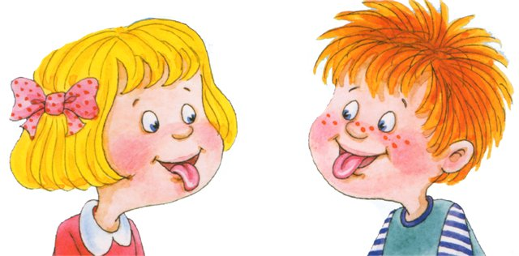 Артикуляционная гимнастика
Рекомендации для проведения артикуляционной гимнастики.
- При выполнении упражнений необходимо соблюдать определённую последовательность - от простых упражнений к сложным.
- На начальном этапе упражнения выполняются в медленном темпе.
- Проводить артикуляционную гимнастику надо ежедневно, чтобы вырабатываемые у детей двигательные навыки закреплялись и становились более прочными.
- Артикуляционную гимнастику следует выполнять сидя перед зеркалом, так как в таком положении у ребёнка прямая спина, он не напряжён, руки и ноги находятся в спокойном состоянии.
- Предварительно ребёнок должен увидеть правильный образец упражнений - покажите ему, как правильно выполняется упражнение.
- Некоторые упражнения выполняются под счёт, который ведёт взрослы.
Это необходимо для того, чтобы у ребёнка вырабатывалась устойчивость наиболее важных положений губ и языка.
- Можно использовать механическую помощь, если у ребёнка не получается какое-либо движение. Ручкой чайной ложки, шпателем или чистым пальцем помогите ребёнку поднять язык вверх.
- Зеркало можно убрать, когда ребёнок научится абсолютно правильно выполнять упражнения.
НАБЕРИТЕСЬ ТЕРПЕНИЯ!!!
И помните:
Выполнение артикуляционных упражнений - трудная для ребёнка работа. Не укоряйте ребёнка, а хвалите. Поощрение придаст ему уверенность в себе и в своих силах, поможет быстрее овладеть тем или иным движением, а значит, быстрее овладеть правильным звукопроизношением.

